Câu 44: [HH12.C1.2.BT.b] (Toán Học Tuổi Trẻ - Lần 6 – 2018) Cho hình chóp , đáy là hình vuông cạnh . Hai mặt phẳng , cùng vuông góc với đáy, góc giữa hai mặt phẳng và bằng . Tính tỉ số biết là thể tích của khối chóp .
A. . B. . C. . D. .
Lời giải
Chọn D
Do .
Góc giữa và bằng góc . Do đó .
.
Câu 15: [HH12.C1.2.BT.b] (THPT Chuyên ĐHSP Hà Nội - Lần I - 2017 - 2018) Cho hình chóp có đáy là hình vuông cạnh , mặt bên là tam giác đều và nằm trong mặt phẳng vuông góc với đáy. Thể tích khối chóp là
A. . B. . C. . D. .
Lời giải
Chọn A
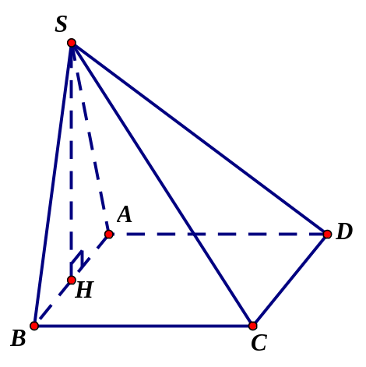
Gọi là trung điểm của .
Ta có: và . Vậy: .
Câu 38: [HH12.C1.2.BT.b] (THPT Chuyên ĐHSP Hà Nội - Lần I - 2017 - 2018) Cho lăng trụ đứng có đáy là tam giác vuông cân tại , , . Thể tích của khối tứ diện là
A. . B. . C. . D. .
Lời giải
Chọn D
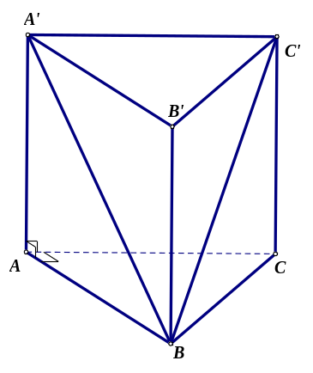
Ta có .
Câu 40: [HH12.C1.2.BT.b] (THPT Phan Đăng Lưu - Huế - Lần I - 2017 - 2018) Cho hình chóp có , góc giữa và là , đều cạnh . Thể tích khối chóp bằng
A. . B. . C. . D. .
Lời giải
Chọn B
Diện tích là .
nên là hình chiếu của lên .
.
vuông tại có , ta có .
Thể tích khối chóp là .
Câu 40: [HH12.C1.2.BT.b] (THPT Chuyên Biên Hòa - Hà Nam - LẦN 1 - 2017 - 2018) Cho hình chóp có . Gọi , , lần lượt là các điểm trên các cạnh, , sao cho, ,. Tính :
A. . B. 2. C. . D. .
Lời giải
Chọn A
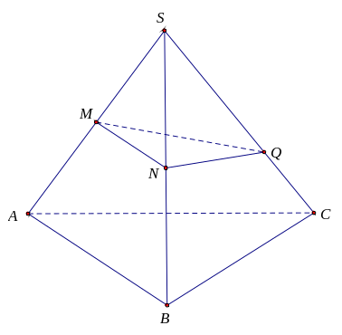
Ta có .
Câu 43: [HH12.C1.2.BT.b] (THPT Chuyên Biên Hòa - Hà Nam - LẦN 1 - 2017 - 2018) Cho hình chóp có đáy là hình vuông cạnh bằng , cạnh vuông góc với đáy và mặt phẳng tạo với đáy một góc . Tính thể tích của khối chóp .
A. . B. . C. . D. .
Lời giải
Chọn C
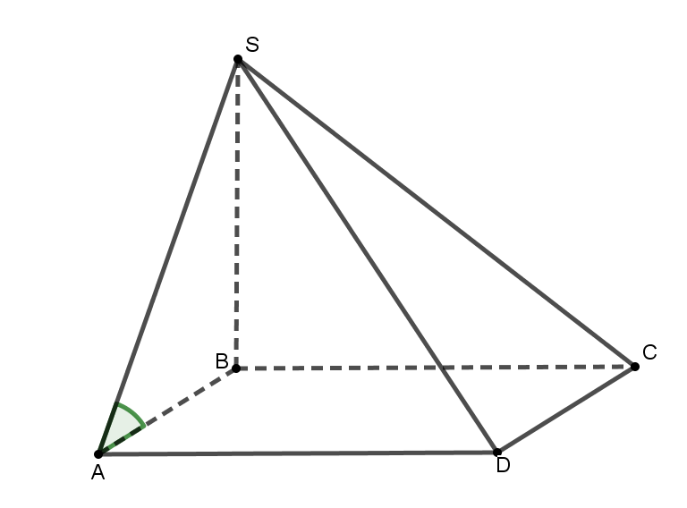
Ta có:
; , nên góc tạo bởi mặt phẳng và đáy là .
.
Câu 2: [HH12.C1.2.BT.b] (THPT Hải An - Hải Phòng - Lần 1 - 2017 - 2018) Cho tứ diện có đôi một vuông góc với nhau tại . Lấy là trung điểm của cạnh nằm trên cạnh sao cho . Tính theo thể tích khối chóp .
A. . B. . C. . D. .
Lời giải
Chọn C
Ta có:
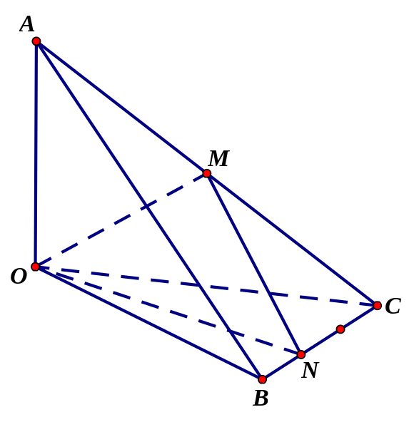
.
Câu 19: [HH12.C1.2.BT.b] (THPT Hải An - Hải Phòng - Lần 1 - 2017 - 2018) Cho hình chóp tam giác có đáy là tam giác cân , , cạnh bên và vuông góc với mặt phẳng đáy. Tính theo thể tích của khối chóp .
A. . B. . C. . D. .
Lời giải
Chọn D

Ta có .
Vậy thể tích khối chóp là .
Câu 28: [HH12.C1.2.BT.b] (THPT Hải An - Hải Phòng - Lần 1 - 2017 - 2018) Tính thể tích của khối tứ diện đều cạnh
A. . B. . C. . D. .
Lời giải
Chọn A
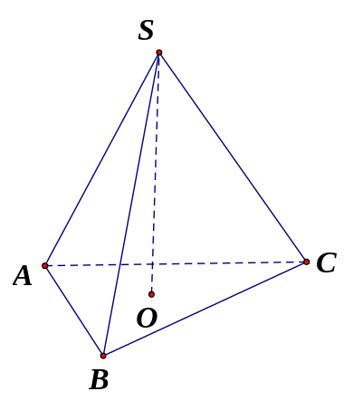
Giả sử tứ diện đều . Gọi là tâm của tam giác . Ta có .
, .
.
* Dùng công thức tính nhanh .
Câu 34: [HH12.C1.2.BT.b] (THPT Hải An - Hải Phòng - Lần 1 - 2017 - 2018) Cho hình chóp có đáy là tam giác vuông cân; ; mặt bên là tam giác vuông cân tại và nằm trong mặt phẳng vuông góc với đáy. Tính theo thể tích của khối chóp .
A. . B. . C. . D. .
Lời giải
Chọn A
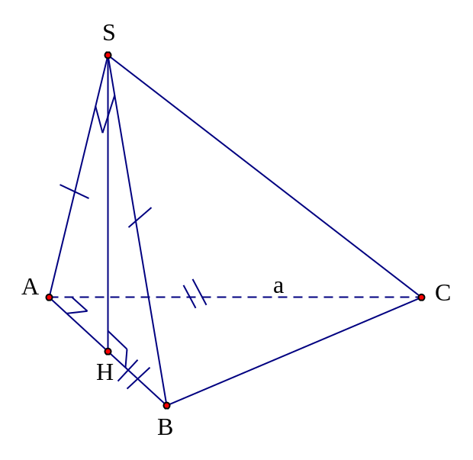
Vì mặt bên vuông cân tại và vuông góc với nên đường cao của hình chóp là với là trung điểm của .
Mặt khác tam giác vuông cân tại nên .
Ta có: .
Câu 22: [HH12.C1.2.BT.b] (Chuyên Phan Bội Châu - Nghệ An - Lần 1 - 2017 - 2018 - BTN) Thể tích khối bát diện đều cạnh là:
A. . B. . C. . D. .
Lời giải
Chọn C
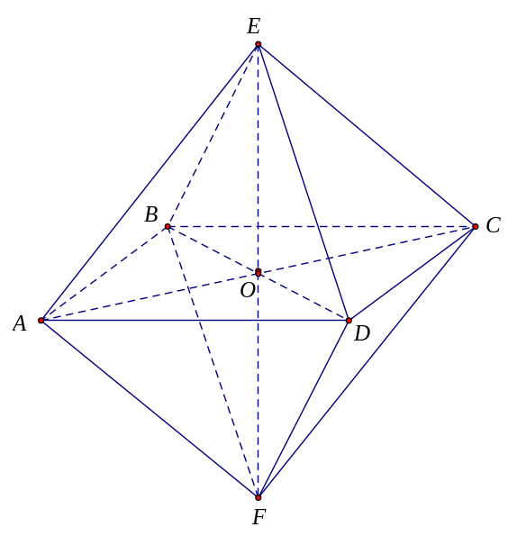
Vì hình bát diện có các cạnh bằng .
Khi đó .
Câu 5: [HH12.C1.2.BT.b] (THPT Lương Thế Vinh - HN - Lần 1- 2017 - 2018 - BTN) Cho hình chóp có thể tích . Gọi , lần lượt là trung điểm của , . Thể tích của khối chóp là
A. . B. . C. . D. .
Lời giải
Chọn B

Đặt , . Suy ra .
Vì là trung điểm của nên ,
Lại vì là trung điểm của nên . Suy ra . Từ đó ta có .
Câu 40: [HH12.C1.2.BT.b] (THPT Lương Thế Vinh - HN - Lần 1- 2017 - 2018 - BTN) Cho hình chóp có , là hình chữ nhật. . Góc giữa và mặt đáy là . Gọi là trọng tâm tam giác . Tính thể tích khối chóp là
A. . B. . C. . D. .
Lời giải
Chọn B
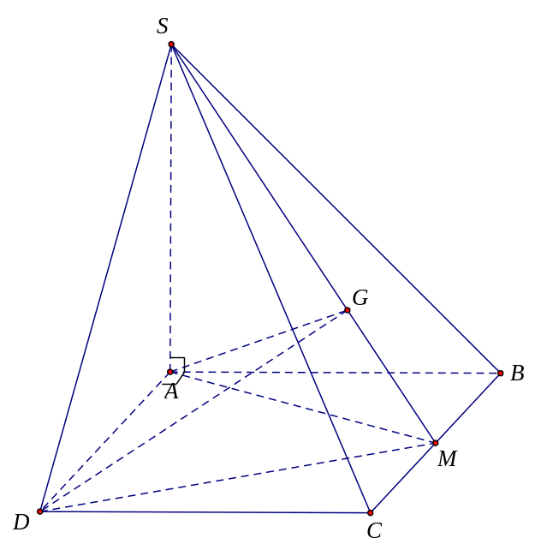
Vì góc giữa và mặt đáy là nên .
Khi đó: .
Gọi là trung điểm , khi đó:.
.
Câu 9: [HH12.C1.2.BT.b] (THPT Chuyên Thoại Ngọc Hầu - An Giang - Lần 1 - 2017 - 2018 - BTN) Cho hình chóp có đáy là hình vuông cạnh , , hình chiếu vuông góc của trên mặt phẳng là trung điểm của cạnh . Tính theo thể tích khối chóp .
A. . B. . C. . D. .
Lời giải
Chọn B
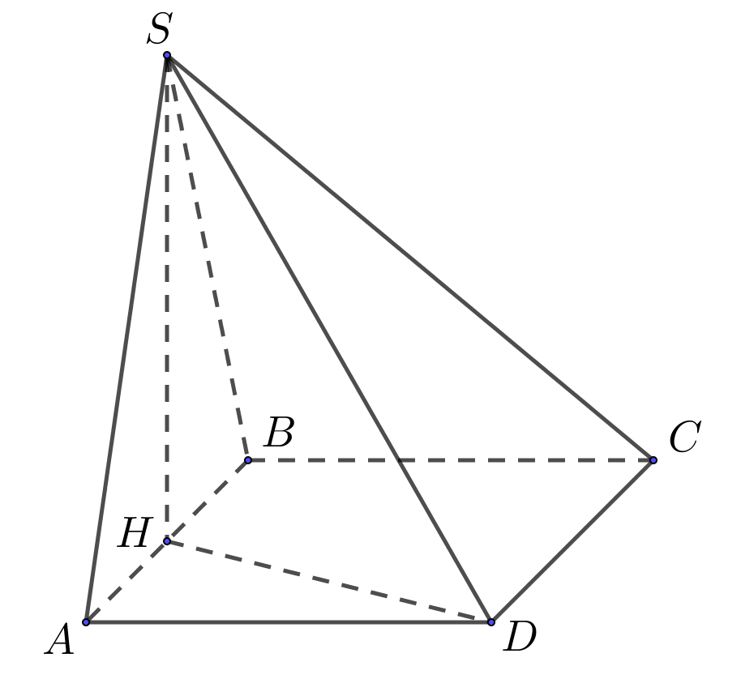
Gọi là trung điểm .
Ta có: .
Vậy: .
Câu 37: [HH12.C1.2.BT.b] (THPT Thuận Thành - Bắc Ninh - Lần 2 - 2017 - 2018 - BTN) Cho hình chóp có đáy là hình chữ nhật, , , , . Biết mặt phẳng và vuông góc nhau đồng thời tổng diện tích của hai tam giác và bằng . Thể tích khối chóp bằng
A. . B. . C. . D. .
Lời giải
Chọn B
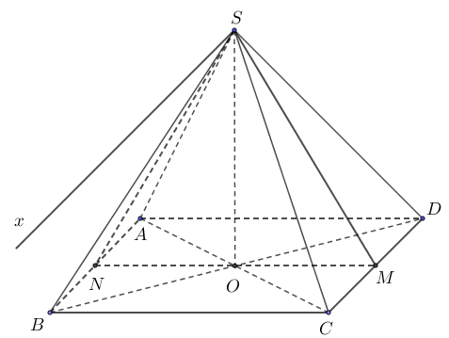
Ta có
Ta có . Gọi là trung điểm của , là trung điểm của .
, , .
Mặt khác tại ,
.
.
. Vậy .
Câu 43: [HH12.C1.2.BT.b] (THPT Thuận Thành - Bắc Ninh - Lần 2 - 2017 - 2018 - BTN) Cho khối chóp tam giác đều có cạnh đáy bằng , chiều cao của khối chóp bằng chiều cao của tam giác đáy. Gọi là trung điểm cạnh . Thể tích của khối chóp bằng?
A. . B. . C. . D. .
Lời giải
Chọn D
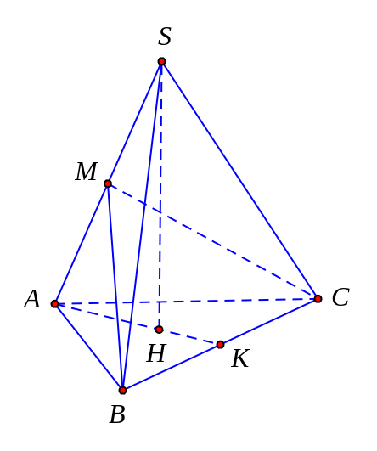
Kẻ là tâm đường tròn ngoại tiếp .
Gọi .
Cạnh
.
Câu 24: [HH12.C1.2.BT.b] (Chuyên Lương Thế Vinh – Đồng Nai – 2017 - 2018 - BTN) Cho lăng trụ tam giác đều có cạnh đáy bằng . Góc giữa mặt phẳng và mặt phẳng là . Tính thể tích của khối chóp
A. . B. . C. . D. .
Lời giải
Chọn D
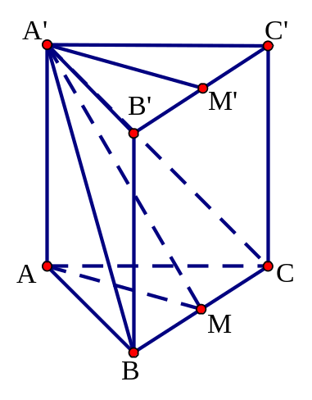
Gọi là trung điểm của , đều nên
Mà là lăng trụ tam giác đều nên , đồng thời vuông góc với giao tuyến nên với là trung điểm của .
Ta có
Ta có
Ta thấy là đường cao của tam giác đều cạnh .
Mặt khác
Vậy thể tích của khối chóp là .
Câu 39: [HH12.C1.2.BT.b] (Chuyên Lương Thế Vinh – Đồng Nai – 2017 - 2018 - BTN) Cho hình chóp có đáy là hình bình hành và có thể tích . Trên các cạnh ,,, lần lượt lấy các điểm ,, và sao cho và . Tính thể tích của khối đa diện lồi .
A. . B. . C. . D. .
Lời giải
Chọn D

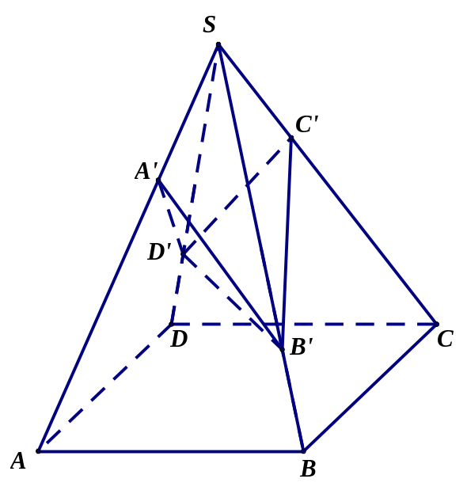
Ta có .
.
Tương tự: .
Vậy .
Câu 29: [HH12.C1.2.BT.b] (PTNK Cơ Sở 2 - TPHCM - 2017 - 2018 - BTN) Cho hình chóp tứ giác , đáy là hình vuông cạnh , cạnh bên vuông góc với mặt đáy, góc giữa và bằng . Thể tích khối chóp là
A. . B. . C. . D. .
Lời giải
Chọn D
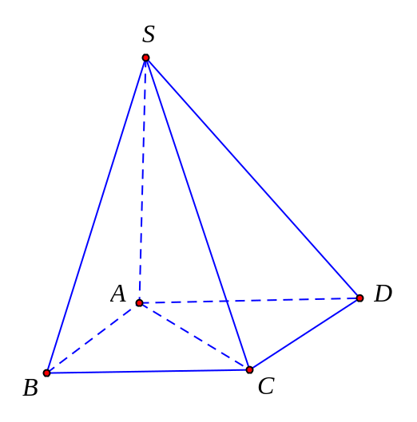
Ta có
.
Câu 20: [HH12.C1.2.BT.b] (Tổng Hợp Đề SGD Nam Định - 2017 - 2018 - BTN) Cho hình chóp có đáy là hình vuông cạnh , , tạo với mặt đáy một góc bằng . Tính thể tích của khối chóp đã cho.
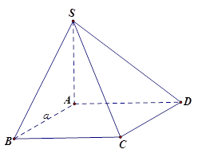
A. . B. . C. . D. .
Hướng dẫn giải
Chọn C
Diện tích đáy: .
nên góc giữa và mặt phẳng đáy là .
Tam giác vuông tại nên .
Vậy .
Câu 38: [HH12.C1.2.BT.b] (Tổng Hợp Đề SGD Nam Định - 2017 - 2018 - BTN) Cho hình chóp có đáy là tứ giác lồi và góc tạo bởi các mặt phẳng , , , với mặt đáy lần lượt là , , , . Biết rằng tam giác vuông cân tại , và chu vi tứ giác là . Tính thể tích của khối chóp .
A. . B. . C. . D. .
Hướng dẫn giải
Chọn A
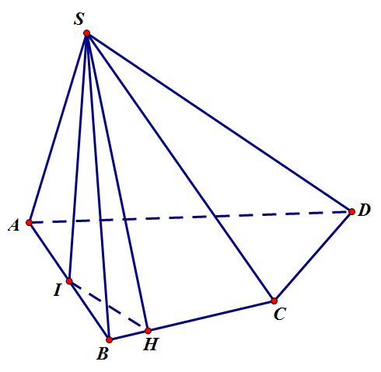
Gọi là trung điểm . Tam giác vuông cân tại nên và . Mặt khác nên .
Thể tích khối chóp là .
Kẻ ta có góc giữa và là
Do các mặt , , tạo với các góc bằng nhau và bằng nên các khoảng cách từ đến các cạnh , bằng nhau và bằng . Ta có nên .
.
Vậy .

